Как подготовиться к ЕГЭ по химии?
 | Ильинова Ирина Ивановна, учитель химии  МБОУ «Лицей «Дубна»  г. Дубны Московской области»

Аннотация

Предлагаемая статья учителя химии, эксперта ЕГЭ по химии представляет собой рекомендации по подготовке школьников к ЕГЭ по химии.
В статье рассматриваются основные моменты работы при подготовке к ЕГЭ и успешной её сдачи.
Статья адресована учителям-предметникам и учащимся, проявляющим интерес к предмету; выпускникам, выбравшим химию для сдачи экзамена.
Ключевые слова: формулы, законы, определения, названия реакций и элементов, химическая лаборатория, логическое мышление.


Содержание
- Введение.
- Основные моменты подготовки к ЕГЭ по химии.
- Заключение.

Без единого государственного экзамена по химии не обойтись ни одному школьнику, выбравшему профессию врача, агротехника, эколога, геолога-нефтяника, почвоведа, архитектора и даже строителя. Сегодня химию сдают для поступления на десятки специальностей.
Как предмет, химия требует от выпускника достаточно серьезного понимания предмета, отличной памяти, умения работать с большим объемом разнообразного (теоретического и практического) материала, а также логического мышления.
Успешная сдача ЕГЭ и получение высокого тестового балла — это совместная цель ученика и преподавателя.
При подготовке к ЕГЭ учащимся необходимо:
1) Изучение основных документов, регламентирующих структуру КИМ ЕГЭ:
- об основных нововведениях ЕГЭ можно узнать из спецификации;
- в кодификаторе содержится перечень элементов содержания, проверяемых на ЕГЭ;
- демоверсия даёт возможность любому участнику ЕГЭ и широкой общественности составить представление о структуре будущих КИМ, количестве заданий, их форме, уровне сложности: базовом, повышенном и высоком. Приведенные критерии оценки выполнения заданий с развернутым ответом, включенные в демонстрационный вариант, дают представление о требованиях к полноте и правильности записи развернутого ответа, что позволяет выпускникам выработать стратегию подготовки к ЕГЭ, исходя из своего интеллектуального потенциала.
2) Определение своего уровня. Для этого можно пройти онлайн тесты или скачать материалы ЕГЭ и ответить на вопросы в удобное время.
3) Ликвидация пробелов в знаниях отдельных тем различных курсов химии и постоянное закрепление пройденного материала.
4) Систематические тренировки в выполнении вариантов ЕГЭ, в том числе и в режиме онлайн на сайтах reshuege.ru, fipi.ru (открытый банк заданий ЕГЭ) и др., а также участие в пробных испытаниях, что снимет часть напряжения и страха перед экзаменом.
5) Приобретение практических навыков в экспериментальной работе (исследовательского и научно-исследовательского характера) и использование приобретенных знаний и умений в решении заданий ЕГЭ, в повседневной жизни, при проведении опытов в химической лаборатории и работе с химическими веществами и химическим оборудованием (спиртовкой, лабораторной электропечью, колбонагревателем, РН метром, термостатом, центрифугой и др.).
6) Углубленное изучение наиболее сложных вопросов химии (профильный и углубленный уровень), решение различных типов задач и упражнений части 1и 2 (задания 27-35, 36-40).
7) Активное участие учащихся в олимпиадах, конференциях, семинарах (вебинарах) разного уровня.
Преподаватели школ, среди которых есть и эксперты ЕГЭ, помогут учащимся не только приобрести необходимые знания, но и правильно расставить приоритеты при выполнении тех или иных заданий экзамена.
Химия является одним из самых сложных школьных предметов. В самом деле, изучение «заумных» формул и химических реакций многим кажется непонятным и трудным занятием. Однако поступление в ВУЗы, где химия является профилирующим предметом, предполагает обязательную сдачу ЕГЭ по химии. Для успешной сдачи ЕГЭ:
- Учим язык химии
Как и любой другой предмет, химию нужно понимать, а не зубрить. Ведь химия – это сплошное переплетение формул, законов, определений, названий реакций и элементов. Здесь важно усвоить химический «язык», а дальше будет проще – вы сможете заметить некоторые закономерности, научитесь понимать и составлять химические формулы, а также оперировать ими. Как известно, «дорогу осилит идущий».
Книги-помощники в подготовке к ЕГЭ по химии, например, их можно найти на сайте ctege.info/knigi-po-himii.
- Правильно используем таблицы – половина успеха
Для подготовки к ЕГЭ по химии важно тщательно изучить 3 таблицы:
- ПСХЭ Д.И.Менделеева
- Растворимости солей, кислот и оснований в воде
- Электрохимический ряд напряжений металлов
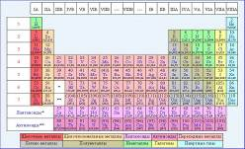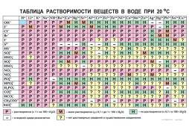

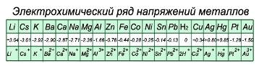

На заметку! Эти справочные таблицы прилагаются к каждому варианту экзаменационной работы. Умение правильно их использовать обеспечивает получение более 50% нужной на экзамене информации.
- Выписывание важнейших формул и таблиц.

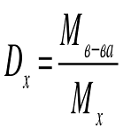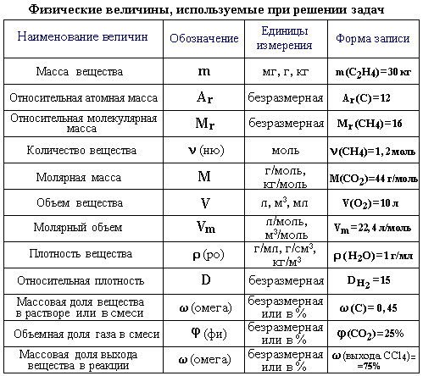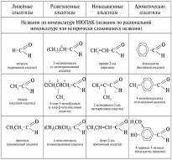
Каждую изученную тему лучше конспектировать в виде кратких записей, схем, формул, таблиц. В таком виде значительно повысится эффективность подготовки к ЕГЭ.
- Математика – как основа химической науки

Не секрет, что химия как предмет «насыщена» разными задачами на проценты, сплавы, растворы, смеси и т.д. Так что знание математики очень важно для решения химических задач.

Учите материал осмысленно, задавайте вопросы, пытайтесь понять суть. К вашим услугам, как учителя, так и многочисленные Интернет-ресурсы, с помощью которых можно разобрать «непонятные» моменты и совместная цель ученика и преподавателя будет достигнута. Успешно сдать ЕГЭ возможно – нужно только поверить в себя!

